Материалы, подлежащие рассмотрению на публичных слушаниях

- Обращение начальника Управления экономики и имущества администрации Жамсарановой Б.А. по вопросу предоставления разрешения на отклонение от предельных параметров разрешенного строительства с отклонением предельного минимального размера земельного участка образуемого путем перераспределения земельного участка с кадастровым номером, 80:01:180114:955, по адресу: Забайкальский край, Агинский район, пгт. Агинское, ул. Комсомольская, б/н с 200 кв.м на 139 кв.м.

Схема расположения земельного участка

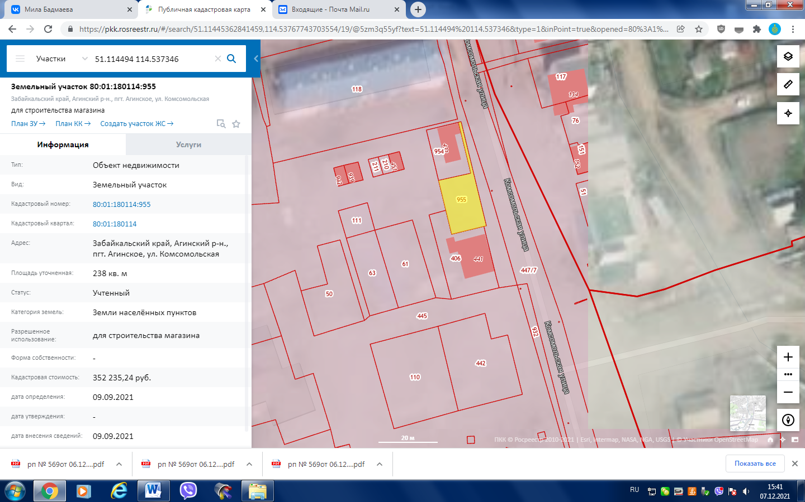
Фрагмент карты зонирования городского округа «Поселок Агинское» 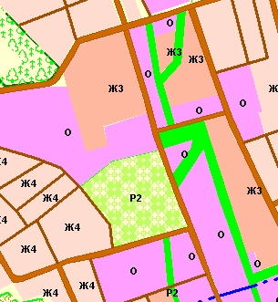
В соответствии с Правилами землепользования и застройки городского округа «Поселок Агинское» испрашиваемый участок расположен в общественно-деловой зоне (О), предельный минимальный размер площади которого установлен в размере 200 кв.м. для объектов капитального строительства, предназначенных для продажи товаров.
По сведениям межевого плана площадь образуемого земельного участка путем перераспределения земельного участка с кадастровым номером 80:01:180114:955 составляет 139 кв.м., что не соответствует минимальному размеру.
Для приведения в соответствие с требованиями действующего законодательства требуется предоставить разрешение на отклонение от предельных параметров разрешенного строительства для дальнейшей постановки земельного участка на кадастровый учет.

- Обращение начальника Управления экономики и имущества администрации Жамсарановой Б.А. по вопросу предоставления разрешения на отклонение от предельных параметров разрешенного строительства с отклонением предельного минимального размера земельного участка образуемого путем раздела земельного участка с кадастровым номером, 80:01:180137:1035, по адресу: Забайкальский край, Агинский район, пгт. Агинское, ул. Цыбикова, б/н с 200 кв.м на 119 кв.м.

Схема расположения земельного участка

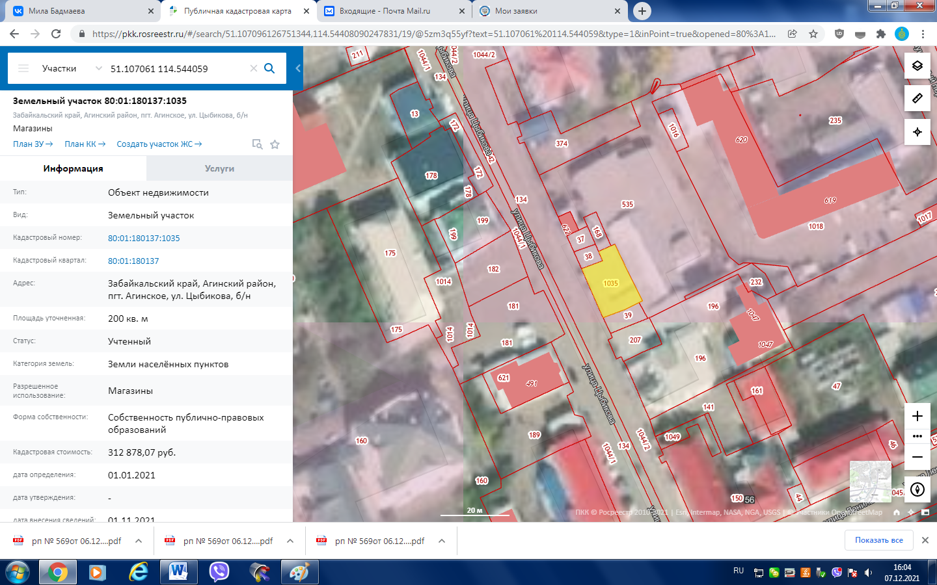

Фрагмент карты зонирования городского округа «Поселок Агинское»
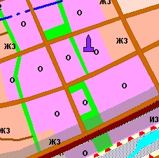
В соответствии с Правилами землепользования и застройки городского округа «Поселок Агинское» испрашиваемый участок расположен в общественно-деловой зоне (О), предельный минимальный размер площади которого установлен в размере 200 кв.м. для объектов капитального строительства, предназначенных для продажи товаров.
По сведениям межевого плана площадь образуемого земельного участка путем деления земельного участка с кадастровым номером 80:01:180137:1035 составляет 119 кв.м., что не соответствует минимальному размеру.
Для приведения в соответствие с требованиями действующего законодательства требуется предоставить разрешение на отклонение от предельных параметров разрешенного строительства для дальнейшей постановки земельного участка на кадастровый учет.

- Заявление Жапова Ц.Ж. по вопросу предоставления разрешения на
отклонение предоставлении разрешения на отклонение от предельных параметров разрешенного строительства с отклонением предельного минимального отступа от границ земельного участка в целях определения места допустимого размещения объекта капитального строительства на земельном участке с кадастровым номером 80:01:180137:1027, расположенного по адресу: Забайкальский край, Агинский район, пгт. Агинское, пер. Коммунальный, 12 с северной стороны с 3 м на 0 м.

Схема расположения земельного участка

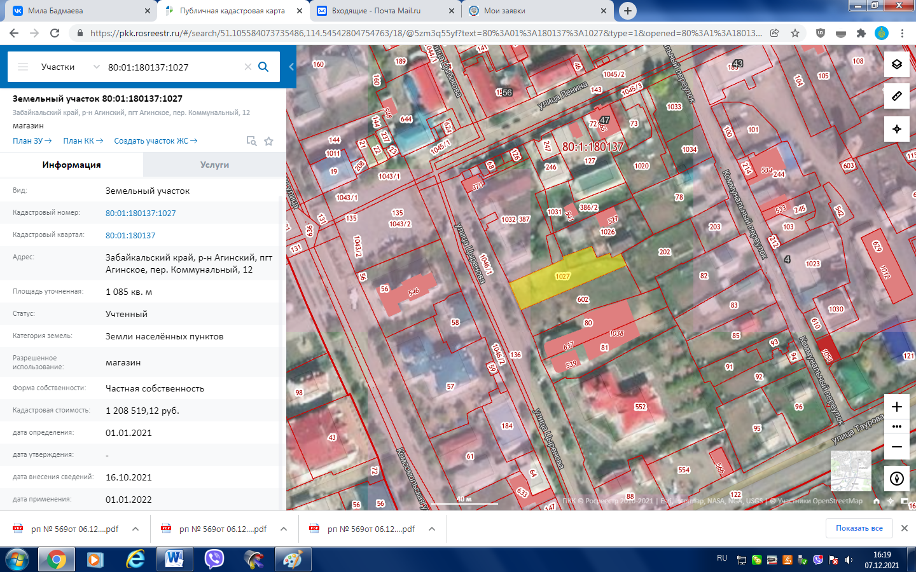
Фрагмент карты зонирования городского округа «Поселок Агинское»

В соответствии с Правилами землепользования и застройки городского округа «Поселок Агинское» участок расположен в общественно-деловой зоне (О), предельный минимальный отступ от границ земельного участка в целях определения места допустимого размещения объекта капитального строительства установлен в размере 3 м.
По сведениям проектной документации планируемого объекта капитального строительства – универсального здания – магазина промышленных товаров, местоположение планируемого объекта относительно границ земельного участка не соответствует действующему законодательству.
Для приведения в соответствие с требованиями действующего законодательства необходимо предоставить разрешение на отклонение от предельного минимального отступа от границ земельного участка с северной стороны с 3 м. на 0 м

